Městská část Praha 13
Úřad městské části
Odbor stavební
Oddělení výstavby
Sluneční náměstí 2580/13, 158 00 Praha 5
Jméno a příjmení:
Adresa:
Datum narození:
SPIS. ZN.: VYS 22217/2019/KK
Č.J.: P13-24643/2019

V Praze, dne 28. 6. 2019

Námitky ke společnému řízení ve věci „Výhledy Luka“, křižovatka ul. Archeologická a Mukařovského, Praha 5 - Stodůlky

Společnost Stodůlky s.r.o., IČO 28516737, Václavské náměstí 773/4, 110 00 Praha, kterou zastupuje AKCENT spol. s r.o., IČO 48593885, Ostrovského 253/3, 150 00 Praha (dále jen „žadatel“), podal dne 29. 4. 2019 žádost o vydání společného povolení na stavbu „Výhledy Luka“, křižovatka ul. Archeologická a Mukařovského, Praha 5 – Stodůlky (dále jen "stavba") na pozemcích parc. č. 2131/281, 2131/282, 2131/330, 2131/347, 2131/363, 2131/370, 2131/383, 2160/228, 2160/232, 2160/252, 2166/3, 2166/32, 2166/44 v katastrálním území Stodůlky (dále jen parcelní čísla bez uvedení katastrálního území). Uvedeným dnem bylo zahájeno společné územní a stavební řízení (dále jen "společné řízení").

Stavební úřad dne 31.5.2019 oznámil zahájení společného řízení, které oznámil prostřednictvím úřední desky.
K umístění stavby podávám následující
námitky
I.
Postavení účastníka

Dle ustanovení § 94k písm. e stavebního zákona jsou účastníkem společného územního a stavebního řízení osoba, jejíž vlastnické právo nebo jiné věcné právo k sousedním stavbám anebo sousedním pozemkům nebo stavbám na nich může být společným povolením přímo dotčeno.. …. je vlastníkem pozemků a staveb na pozemku parc. č. … – zastavěná plocha o výměře … m2 (dále jen nemovitosti), vše zapsáno na LV č. … pro katastrální území …. u Katastrálního úřadu pro hlavní město Prahu. Tvrdím, že předmětná stavba negativně zasáhne do mého vlastnického práva (snížením ceny nemovitosti), práva na příznivé životní prostředí a soukromí. Zásah do těchto práv je způsobem především znemožněním parkování mého vozidla na parkovacích plochách, které k tomuto účelu byly v minulosti pro obytné budovy vytvořeny, zvýšením intenzity dopravy a tím i emisí a hluku z dopravy, ztrátou zeleně, podstatným zmenšením parkových ploch určených pro odpočinek nynějších obyvatel, zhoršení pocitu soukromí z důvodu blízkosti a výšky navrhovaných budov, a podstatné zhoršené bezpečnosti v okolí mé nemovitosti.

II.
Námitky

Nezákonný proces posouzení vlivů na životní prostředí
Dne 22. října 2010 oznamovatel stáhnul z posuzování dopadu na životní prostředí (EIA) svůj původní záměr Polyfunkční soubor Rezidence Nové Stodůlky, aby 19. 6. 2017 oznámil záměr bytového domu Výhledy Luka, který sám svým rozsahem povinnosti posouzení dopadu na životní prostředí nepodléhá.
S ohledem na potenciální možnost další výstavby na území mezi stanicí Luka a Lužiny tj. původního záměru investora na projekt tzv. Rezidence Nové Stodůlky, je tuto výstavbu s ohledem na dopad na životní prostředí třeba hodnotit ve své celistvosti. V případě další výstavby lze očekávat nárůst počtu obyvatel v místě o několik stovek lidí a s tím například spojené dopady na imise, dopravu v pohybu a v klidu atp.
Domníváme se, že se jedná o nepřípustnou snahu obejít zákonnou povinnost posouzení dopadu na životní prostředí, který celý záměr, bez ohledu na jeho etapování, ve svém důsledku způsobí. Žádáme, aby stavební úřad posouzení záměru přerušil do doby odborného právního posouzení této připomínky.

Neurčitá verze projektové dokumentace
Projektová dokumentace – Souhrnná technická zpráva - uvádí vydáno 1.7.2018, Nejsou uvedeny žádné revize ani aktualizace.
Z textu projektové dokumentace přitom vyplývá, že zapracovává i stanovisko TSK z 14.2.2019. Zápis z konzultace konané dne 13.2.2019 se zástupcem TSK uvádí: „Na základě požadavku oddělení dopravních analýz je do PD zapracováno zvýšení celé křižovatky …“ Zápis z konzultace s TSK ze dne 14.2.2019 uvádí: „Bylo přepracováno umístění kolmých parkovacích stání a ostrůvků zeleně … bylo doplněno přisvětlení přechodů včetně výpočtů osvětlení.“
Tvrdím tedy, že k úpravám projektu docházelo nejpozději i v únoru 2019. Tyto změny byly promítnuty do projektové dokumentace. Projektová dokumentace předložená ve spise však uvádí, že byla vydána v červenci 2018 a není z ní zřejmé, zda a kdy došlo k jejím úpravám.
Tato skutečnost má i zásadní dopad na případné posouzení aktuálnosti závazných stanovisek, u kterých není zřejmé, ke které verzi záměru se vyjadřují.

Nedostatky v projektové dokumentaci
Souhrnná technická zpráva na str. 107 a následujících u některých stavebních objektů -vodní prvek, drobná architektura, cvičná horolezecká stěna, vliv záboru komunikací – dopravní omezení opakovaně uvádí: „Podrobné technické řešení bude specifikovat až realizací projekt v další fázi, který není součástí této PD.“
Vzhledem ke skutečnosti, že se jedná o dokumentaci pro společné územní a stavební řízení nebude už další stupeň projektové dokumentace zpracováván a nebude již ani žádná další „fáze“ povolování tohoto projektu. Není tedy zřejmé, kdy chce stavebník tyto podklady doplnit.

Nedostatečně zjištěný skutkový stav – podzemní podlaží
Souhrnná technická zpráva v bodě B.2.2.2.uvádí: „Vstupní podlaží (1.pp) je věnováno vstupům do všech 4 věžových objektů a sklepů, dále pronajímatelným obchodním jednotkám, službám.“
Souhrnná technická zpráva na str. 107 uvádí: „rovinná hlavní terasa bude výškově na úroveň 1.pp, kde jsou situovány vstupy do objektů.“
Závazné stanovisko Hygienické stanice hl. m. Prahy ze dne 6. 9. 2019, č.j. HSHMP 49383/2018 mimo jiné uvádí: „V 1.PP jsou hlavní vstupy … dále je zde 5 samostatných retailových jednotek … restaurace.“ Tato skutečnost je opakovaně zmiňována i předložené projektové dokumentaci.
Pražské stavební předpis definují v § 2 písm. n) podzemní podlaží: „podlaží, které má úroveň převažující části podlahy níže než 0,8m pod nejvyšším bodem přilehlého upraveného terénu v pásmu širokém 3,0 m po obvodu stavby“.
Tvrdím tedy, že podlaží označované stavebníkem jako 1.PP nesplňuje požadavky na podzemní podlaží. To má zásadní vliv nejen pro hodnocení počtu podlaží (a souladu s okolními stavbami), ale i pro určení výšky stavby a tím i povinných odstupových vzdáleností od stávající zástavby.

Nedostatečně zjištěný skutkový stav – funkční využití objektu
Rozsudek Krajského soudu v Brně č.j. 29A 27/2017-216 ze dne 28. 4. 2017 mimo jiné uvádí: „[43] K uvedenému je nutno dodat, že pro zařazení záměru do příslušné kategorie musí být rozhodující jeho faktická kvalita, nikoli jeho formální označení.
[48] ... pro zařazení záměru není podstatné, zda zamýšlená pozemní komunikace v budoucnu bude nebo nebude označena dopravní značkou „Silnice pro motorová vozidla“, ale zda se jedná o komunikaci, jež takovou značkou bude moci býti označena, neboť bude splňovat její definiční znaky.
... otázku zařazení záměru musí správní orgány hodnotit kriticky a pochybnosti musí z úřední povinnosti postavit najisto. V případě přetrvávajících pochybností pak mají jednat v souladu se zásadou předběžné opatrnosti.“
Tvrdím, že stavební úřad je povinen kriticky zhodnotit, zda funkční využití tvrzené stavebníkem v žádosti je skutečně realistické, tj. zda budou k trvalému bydlení skutečně využívány pouze dva nadzemní objekty, zatímco zbylé dva budou určeny k ubytovacím službám. Tvrdím, že vnitřní rozdělení jednotek tomu nenasvědčuje. Správné určení funkčního využití je přitom zásadní nejen pro posouzení souladu s územním plánem, ale také pro posouzení vyvolané dopravní zátěže, dopravy v klidu, atd.

Nedostatečně zjištěný skutkový stav – soulad s územním plánem
Závazné stanovisko MHMP, odboru územního rozvoje ze dne 15.10.2018, sp. zn.: S-MHMP 1091299/2018 potvrzuje soulad záměru s územním plánem.
Tvrdím, že toto stanovisko je věcně nesprávné a vychází z nedostatečně zjištěného skutkového stavu z následujících důvodů.
V předložené Souhrnné technické zprávě nejsou nikde odůvodněna plocha záměru ani uvedeny výpočty hrubých podlažních ploch. Údaje tvrzení stavebníkem o dodržení všech závazných koeficientů nejsou proto přezkoumatelné, a to navíc v situaci, kdy je umísťovaná stavba na samé maximálním hranici těchto koeficientů.
V předložené Souhrnné technické zprávě na str. 8 v bodu B.1.b.2 stavebník uvádí, že plocha pozemků investora ve funkční ploše pro projekt BD Alfa + Výhledy Luka je 12942 m². Z předložené dokumentace není zřejmé, jak stavebník k této ploše došel. V souhrnné technické zprávě je opakovaně uváděno (str. 44,129), že bilance zemních prací se týká 11 130 m². Stavebníkem uváděné pozemky parc. č. 2131/281 a 2131/282 mají velikost 11 128 m².
Územní plán hl. m. Prahy oddíl 7: 7a Míra využití ploch odst. 6 k tomu uvádí: „Koeficient podlažních ploch je dán podílem započitatelných hrubých podlažních ploch (HPP) a vymezené plochy posuzovaného záměru (společně řešeného celku); plochu, resp. část plochy lze započítat jen do jediného záměru.“
Závazné stanovisko k souladu s územním plánem navíc výslovně hodnotí splnění limitů pro maximálně 60% jednoho typu funkčního využití území. Tento limit již není součástí platného územního plánu a není nezbytné jej proto hodnotit.
Souhrnná technická zpráva posuzuje splnění regulativů Územního plánu hl. m. Prahy před změnou Z 2832, přestože byla prokazatelně aktualizována i po účinnosti této změny.

Chybějící prokázání odstupových vzdáleností
Souhrnná technická zpráva na str. 70 uvádí: „je v souladu s § 28 Odstupy od okolních budov – splnění požadavku na odstup od oken obytných místností stávajících budov v ulici Archeologická je splněno v souladu s metodikou výpočtu PSP.“
Součástí souhrnné technické zprávy nejsou žádné konkrétnější informace o splnění požadavků pro odstupy od okolních budov. Tvrdím, že je to v rozporu s § 28 Pražských stavebních předpisů, které vždy vyžadují prokázání dodržení odstupů prostřednictvím zakreslení tzv. odstupových úhlů.

Chybějící výpočet pro dopravu v klidu
Na sídlišti Lužiny je v současné době nedostatek parkovacích míst, kdy večer již není možné zaparkovat. Osobní auta parkují podél všech ulic. Nedostatek parkovacích míst na Lužinách se zhoršil v důsledku celodenního parkovaní dojíždějících obyvatel ze Středočeského kraje a výstavby nových bytových domů (viz Prokopský vrch a navrhované výškové domy). Občané bydlící v domech bez vlastních garážových stání nemají v drtivé většině již dnes šanci najít volné parkovací místo v blízkosti svého bydliště. Výpočet dopravy v klidu pro objekty Výhledy Luka předpokládá pro 180 bytových jednotek a 189 ubytovací jednotek a 9 firemních míst pouze 356 parkovacích míst v podzemních garážích. Záměr přitom tuto situaci dále komplikuje, neboť počítá pouze s cca 1 automobilem na byt. V současné době však průměrná pražská domácnost vlastní skoro dva automobily. Podle současných zkušeností se dá předpokládat, že na takový počet nových obyvatel sídliště Lužiny přibude cca 500 až 550 parkujících vozidel, zbývající vozidla budou zcela jistě parkovat v dnes již přeplněných ulicích a parkovištích. Parkování podél ulic má přitom své bezprostřední následky, například na ulici Archeologické, která se stává nebezpečnou a pro chodce obtížně překročitelnou.
Stanovisko TSK ze dne 4.10.2018 jako jednu z podmínek uvádí: „V oblasti navrhovaných kolmých parkovacích stání je nutno upozornit na vznik nehodových míst. Tento typ parkování nepovažujeme za vhodný vzhledem ke stávající intenzitě automobilové dopravy.“
K tomu je v dokumentaci uvedena realizace nových 37 parkovacích míst na stávajících a upravených komunikacích. Nikde není uvedeno, že se současně ruší 21 stávajících parkovacích míst, kde se dnes parkuje. Souhrnná technická zpráva tedy sice vypočítává minimální počet parkovacích stání, ale už vůbec neřeší v důsledku stavby rušená parkovací stání, ani omezení parkování v průběhu výstavby.
Žádám zohlednit při výpočtu parkovacích stání i rušená stání a zároveň zajistit dostatek náhradních parkovacích míst v průběhu výstavby.

Nesprávně vymezení účastníci řízení
Vzhledem k rozsahu stavby a dopadu na život obyvatel zejména ulic Archeologická, Amforová, Brdičkova, Mukařovského apod. tvrdím, že stavební úřad nesprávně vymezil okruh účastníků řízení, protože okruh majitelů dotčených pozemků je mnohem širší.
V oznámení o zahájení řízení nejsou navíc vyjmenovány všechny budovy na zmiňovaných pozemcích.

Chybějící souhlas k nakládání s majetkem ve vlastnictví hl. m. Prahy
Souhlas MHMP, odboru evidence majetku ze dne 1.11.2018, č.j. MHMP 1776379/2018 se nevztahuje na pozemek parc. č. 2131/330, který je v dokumentaci v bodě B.1.m uváděn jako vedlejší staveniště ve vlastnictví hl. m. Prahy.
Souhrnná technická zpráva na str. 107 uvádí: „… aby byl zajištěn plynulý výškový přechod mezi nově budovanými terasami a stávajícím okolním terénem, je uvažováno o rozšíření terénní úprav a opěrných zdí i na sousední pozemky ve vlastnictví hl. m. Prahy.“ Stavebník nepředložil souhlas vlastníka pozemků s těmito terénními úpravami.

Nezákonné souhlasy s majetkem MHMP
Žadatel potřebuje k výstavbě (umístění staveniště) i existenci stavby (přípojky, parkovací místa, chodníky) pozemky ve vlastnictví hl. m. Prahy. Žadatel předložil souhlas MHMP odbor evidence majetku ze dne 1.11.2018, č.j. MHMP 1776379/2018.
Tvrdím, že tento souhlas je vydaný osobou zjevně k tomu neoprávněnou; odbor evidence, správy a využití majetku Hlavního města Prahy nemůže být oprávněn k takovéto trvalé dispozici, neboť trvalé dispozice nemovitými věcmi ve vlastnictví Hlavního města Prahy jsou ze zákona vyhrazeny pouze Zastupitelstvu Hlavního města Prahy.

Nezákonné upuštění od veřejného ústního jednání
Stavební úřad nezákonně upustil od ohledání místa a (veřejného) ústního jednání, neboť v rozhodnutí o upuštění od ústního jednání své tvrzení, že mu jsou dobře známy poměry v území a žádost poskytuje dostatečný podklad pro posouzení záměru, nijak nezdůvodnil. Pouhé zopakování hypotézy právní normy „Stavební úřad upustil od konání veřejného ústního jednání, neboť mu jsou z předchozích řízení v přilehlém území dobře známy poměry staveniště, a žádost poskytuje dostatečný podklad pro posouzení stavebního záměru a stanovení podmínek k jeho provádění..“, nelze za dostatečné odůvodnění považovat, neboť takovéto odůvodnění je naprosto nepřezkoumatelné.
Umísťovaná stavba je svými vlivy zcela odlišná od jiných staveb a veřejnost o její projednávání jeví zcela mimořádný zájem. Tvrdím proto, že upuštění od (veřejného) ústního jednání tak mělo být odůvodněno i z pohledu těchto netypických aspektů.

Neaktuální závazná stanoviska a rozhodnutí
Dle ustanovení § 86 odst. 2 stavebního zákona: „K žádosti o vydání územního rozhodnutí žadatel připojí
b) závazná stanoviska, popřípadě rozhodnutí dotčených orgánů nebo jiné doklady podle zvláštních právních předpisů, nevydává-li se koordinované závazné stanovisko podle § 4 odst. 7 nebo o závazné stanovisko vydávané správním orgánem, který je příslušný vydat územní rozhodnutí,
c) stanoviska vlastníků veřejné dopravní a technické infrastruktury k možnosti a způsobu napojení nebo k podmínkám dotčených ochranných a bezpečnostních pásem,“.

Tvrdím, že projektová dokumentace byla měněna a docházelo k úpravám projektu (viz samostatný bod námitek). Z předložených závazných stanovisek není zřejmé, ke které verzi projektové dokumentace se vyjadřují. Předložená závazná stanoviska jsou v naprosté většině starší než poslední úpravy projektové dokumentace z února 2019. Tvrdím proto, že předložená závazná stanoviska nejsou aktuální a neposuzují soulad s chráněnými veřejnými zájmy současné verze záměru.

Závazné stanovisko MČ Praha 13, odboru dopravy ze dne 20. 2. 2019, č.j. P13-07072/2019/Jr se vyjadřuje k aktualizované projektové dokumentaci z října a listopadu 2018. Žádná aktualizovaná dokumentace z října a listopadu není součástí spisu a zároveň právě dopravní uspořádání projektu bylo měněno v únoru 2019 a ze závazného stanoviska není zřejmé, zda jsou tyto změny zohledněny.

Neodůvodněná závazná stanoviska
Závazné stanovisko Hasičského záchranného sboru hl. m. Prahy ze dne 31.7.2018, čj. HSAA-8394-3/2018 je bez bližšího zdůvodnění.
Tvrdím, že závazné stanovisko je v rozporu s požadavky ustanovení § 149 odst. 2 správního řádu.

Věcně nesprávné posouzení zatížení území
V lokalitě nesmí být překročeno únosné zatížení území a do nadlimitně zatíženého území nelze novou bytovou funkci bez dalších kompenzačních opatření vůbec umisťovat. Stavební úřad má povinnost zabývat se otázkou dodržení či překročení nejvyšších přípustných hodnot znečištění ovzduší nebo hlukové zátěže a to s ohledem na stávající imisní a hlukové zatížení předmětné oblasti a nepochybné zvýšení zátěže z realizace záměru. Je obecně známou skutečností, že znečištěné ovzduší (zejména částicemi jemného polétavého prachu, na které se navazují další látky jako rakovinotvorný arsen a benzo(a)pyren) a nadlimitní hluková zátěž mají významný negativní vliv na lidské zdraví.
U nových záměrů je nutno zcela nekompromisně trvat na dodržení a nepřekračování imisních limitů a hlukové zátěže, případně dalšího působení na okolí nad míru stanovenou právními předpisy, a to v kontextu již existujícího pozadí antropogenního původu. V českém právním řádu není právní opora pro to, aby byl odsouhlasen, umístěn a povolen záměr, u něhož je již od počátku spolehlivě dokumentováno, že spolu s již existujícím antropogenním zátěžovým pozadím v lokalitě překročí závazné limity nebo jejich již existující překračování dále zvýší, a to byť minimálně.
Veškeré navrhované zásahy v území musí být provázeny přesvědčivým důkazem toho, že jejich uskutečněním nedojde k překročení přípustné míry zatěžování a znečišťování prostředí, tedy k nadlimitní zátěži území. Pokud již objektivně v důsledku lidské činnosti existuje v daném území nadlimitní zátěž, tedy protiprávní stav, pak je nutno u navrhovaného zásahu přesvědčivě prokázat, že provedením záměru nedojde ani v minimální míře k přitížení nadlimitní zátěže nebo bude zajištěn pokles zátěže pod předepsané mezní hodnoty - limity. Bez takového důkazu je odsouhlasení, umístění nebo povolení záměru nezákonné, ba protiústavní a příslušné dotčené orgány i stavební úřady, jež mají hájit vymezené veřejné zájmy, závažným způsobem porušují zákon a jednají hrubě chybně (viz rozhodnutí Nejvyššího správního soudu č.j.:1As 135/2011 - 246 ze dne 30.1. 2012 a č.j. 9 As 28/2012 - 135 ze dne 1.2. 2013).
Ze souhrnné technické zprávy (str. 97) vyplývá, že jsou v místě překročeny hlukové limity: „Z vypočítaných ekvivalentních hladin akustického talku A pro silnice III. tříd je patrné, že ve výpočtových bodech VB1 a VB2 v modelu 1b (stávající stav) a modelu 2b (výhled bez objektů Luka) je překročen hygienický limit hluku pro noční dobu.“ … „Hygienický limit hluku z dopravy pro silnice II. tříd je v denní i noční době překročen ve výpočtovém bodě B10.“ „Hygienický limit hluku z dopravy pro silnice III. tříd je v denní i noční době překročen ve výpočtovém bodě D09, D10, E09 a E10.“
Závazné stanovisko Hygienické stanice hl. m. Prahy ze dne 6. 9. 2019, č.j. HSHMP 49383/2018 v odůvodnění uvádí, že hlukové limity jsou překročeny podél celé jižní fasády a části východní a západní fasády a v těchto místnostech tedy nebude možné větrat otevřením oken. Souhrnná technická zpráva ani závazné stanovisko Hygienické stanice hl. m. Prahy se vůbec nezabývá dodržením hlukových limitů na fasádách stávajících sousedních staveb, a to v okamžiku, kdy bude tato hluková zátěž dále zvýšena nárůstem dopravy v souvislosti s umísťovanou stavbou.
Požaduji proto doložit akustickou studii, která bude posuzovat vliv umísťované stavby i na sousední stávající stavby a dodržení hlukových limitů v těchto stavbách.
Souhrnná technická zpráva v bodě B.8.j sice zmiňuje hlukovou zátěž v průběhu výstavby, ale není z ní zřejmé, zda budou hlukové limity při stavební činnosti dodrženy nebo nikoliv. Tento nedostatek je o to podstatnější, že výstavba a s ní související hluková zátěž bude trvat cca 2 roky.
Požaduji proto doložit akustickou studii, která bude posuzovat dodržení hlukových limitů v průběhu výstavby. Zároveň požaduji, aby byly stavebníkovi uloženy účinné zmírňující podmínky, včetně omezení doby stavebních prací pouze na pracovní dny a pouze v době mezi 8 a 18 hodinou.
Souhrnná technická zpráva (str. 89) připouští, že na území dotčené stavby jsou překročeny limity pro znečištění ovzduší – konkrétně v případě benzo(a)pyrenu. Souhrnná technická zpráva (str. 90) pro drobné prachové části PM₁₀ zároveň uvádí: „V zájmovém území se mohou vyskytnout nadlimitní hodnoty (i v průběhu výstavby), počet překročení imisního limitu po dobu výstavby však nelze modelově stanovit. Hodnocené stavební práce budou v lokalitě působit pouze po časově omezenou dobu, nebude se navíc jednat o celoroční působení.“
S umístěním stavby také souvisí vykácení více 70 kusů stromů. Vliv tohoto kácení na kvalitu ovzduší není vůbec posouzen.
Tvrdím, že zdrojem tohoto znečištění je především automobilová doprava, která bude realizací záměru dále intenzivnější. I podle ČHMÚ je “významným zdrojem emisí PAH je i doprava, u které v zimním období dochází navíc k navýšení emisí PAH v důsledku studených startů. Dále jsou zvýšené koncentrace způsobeny zhoršenými rozptylovými podmínkami v zimním období, jednodušší konverzí plyn-částice při nízkých teplotách a nižším fotochemickým rozkladem PAH.” (viz též http://portal.chmi.cz/files/portal/docs/uoco/isko/grafroc/15groc/gr15cz/IV2_BaP_CZ.html).
Uvedené zimní zvýšení koncentrací je v důsledku opadávání listí stromů a sníženého Slunečního svitu na ostatní zeleň. Je všeobecně známo, že listnaté stromy v zimním období nemají listy, tedy nemohou plnit svoji kompenzační funkci. Je také všeobecně známo, že biologickou podstatou fungování rostlin je fotosyntéza a že Sluneční svit se v průběhu roku výrazně liší. V Praze je to zhruba v poměru 1:4 (viz např. http://www.tzb-info.cz/tabulky-a-vypocty/99-prumerne-mesicni-doby-slunecniho-svitu-ve-vybranych-lokalitach-cr ).
Výsadba kompenzační zeleně podmíněná realizací nejpozději v době kolaudace nebude mít kompenzační efekt na zvýšené imise v období výstavby záměru, tedy v období nejvyšší imisní zátěže. Navíc vzhledem k tomu, že kompenzační zeleň bude tvořena listnatými stromy, nelze s kompenzačním efektem počítat v období vegetačního klidu, tedy v zimních měsících, kdy jsou koncentrace benzo(a)pyrenu i dalších imisních látek zpravidla nejvyšší. Vysazované listnaté stromy budou ve stáří 3-5 let. Protože je z dobových fotografií doložitelné, že růst stromů odpovídá nadmořské výšce cca 340 m n. m., bude účinné kapacity listové plochy stromů a jejich způsobilosti plnit očekávanou kompenzační funkci dosaženo až za cca 15 let. Z výše uvedených důvodů nelze argumentovat výsadbou jako relevantním kompenzačním opatřením ke snížení příspěvku benzoapyrenu a ostatním rozptylovým imisím.
Předložená dokumentace ani závazná stanoviska orgánu ochrany ovzduší tak nevycházejí z dostatečně zjištěného skutkového stavu, protože podhodnocují vyvolanou dopravu (viz samostatný bod námitek), nezohledňují kácení související se stavbou a přeceňují kompenzační opatření.
Požaduji proto vypracovat rozptylovou studii, ve které budou všechny tyto vlivy zahrnuty a která prokáže dodržení zákonných limitů znečištění ovzduší během výstavby i existence stavby.
V závěrech dokumentace „Posouzení hluku šířeného konstrukcí a ideový návrh vibroizolace……“ jsou uvedeny teoretické možnosti technického řešení zabránění přenosu vibrací z trasy metra do obytných budov. Vzhledem k tomu, že závěry jsou postaveny na odhadech a navržená řešení jsou pouze teoretická a těžko realizovatelná (viz tvrzení, že do vibroizolačního materiálu nesmí proniknout voda či tekutina ani v době výstavby ani v době provozu), tvrdím, že není prokázáno, že hygienické limity pro obytné místnosti budou dodrženy. Toto tvrzení mohu podpořit i zkušenostmi z bydlení v okolních domech, protože již dnes se v nočních hodinách projevuje hluk a vibrace z metra v bytech v blízkosti trasy metra.
Dokonce i souhrnná technická zpráva na straně 28 uvádí, že “doporučujeme zvážit umístění objektů nad tubus metra a do jeho blízkosti. Je sice velmi pravděpodobně, že i při jednoduchých antivibračních opatřeních bude úroveň celkových vibrací dle ČSN ISO 2631-2 a Nařízení vlády č. 148/2006 Sb. z hlediska hygienických předpisů vyhovovat, avšak hraniční hodnoty jsou v obytných souborech vesměs vnímány negativně“.
Závazné stanovisko MHMP, odboru dopravní agend ze dne 1. 11. 2018, č.j. MHMP-1769627/2018/ODA-02/No ve svých podmínkách uvádí: „bytový dům pro trvalé bydlení lze v OPM umístit pouze v případě, že bude dostatečně chráněn proti nepříznivým vlivům, vyplývajícím z provozu metra, tzn. nebude o něho překročena normová hladina hluku a vibrací.“
Souhrnná technická zpráva na str. 96 při porovnání očekávaných hodnot vibrací a strukturálního hluku s hygienickými limity uvádí: „Rozhodující je opět strukturální hluk LAmax, který překračuje … hygienický limit o 27-28 dB. Běžný způsob celoplošné vibroizolace zajistí maximálně útlum 17-19 dB, proto bude zapotřebí dvoustupňová vibroizolace“. Projektová dokumentace uvádí: „Tato musí být specifikována v navazující fázi projektové dokumentace …První kontrola velikosti vibrací by měla nastat ještě před vypracováním prováděcího projektu …“ Závazné stanovisko Hygienické stanice hl. m. Prahy ze dne 6. 9. 2019, č.j. HSHMP 49383/2018 jako jednu z podmínek uvádí: „doložit protokol o měření vibrací, kterým se prokáže účinnost vibroizolačních opatření a nepřekročení hygienických limitů vibrací …“
Tvrdím, že ze souhrnné technické zprávy zcela zřejmě vyplývá, že umísťovaná stavba bude zatížena nadlimitně vysokými vibracemi a strukturálním hlukem. Souhrnná technická zpráva přitom nestaví najisto, zda je možné vibrace a strukturální hluk snížit na limitní hodnoty a odkazuje se pouze na ideové návrhy a další projektovou dokumentaci. Vzhledem ke skutečnosti, že se jedná o společné řízení, nebude již žádná další fáze, ve které by mohla být protivibrační opatření podrobněji zkoumána a plánována.
Tvrdím, že stavbu nelze umístit a povolit bez dostatečně určitého průkazu o dodržení maximálních povolených hodnot vibrací a strukturálního hluku.
Z výše uvedeného je zřejmé, že posuzované území je již v současné době nadlimitně zatíženo z hlediska hygienických limitů pro hluk i znečištění ovzduší a není vhodné pro novou bytovou zástavbu.
V průběhu posouzení vlivů nebylo prokázáno, že předmětná stavba (ne)může negativním způsobem ovlivnit kvalitu ovzduší a hlukovou zátěž v dotčeném území, resp. zhoršení životního prostředí stávajících obyvatel – a to zejména v souvislosti se zhoršením dopravní situace v lokalitě.

Nedostatečné posouzení vlivů na zeleň, nedostatečná náhradní výsadba
V důsledku realizace záměru bude pokáceno 33 ks stromů, které se musí povolovat, protože mají průměr kmene vyšší než požaduje vyhláška a 37 ks stromů, které se povolovat nemusí, protože jsou svojí velikostí menší než požaduje vyhláška. Celkově se tedy jedná o 70 ks stromů.
Závazné stanovisko MČ Praha 13, odbor životního prostředí ze dne 28.11.2018, č.j. OŽP/P13-35096/2018 s tímto kácením souhlasí. Jako důvod konstatuje ekologickou hodnotu jako nevýznamnou, protože v daném místě není jedinečná, jelikož zde rostou dřeviny stejného stáří, rodu a druhu. Závazná stanovisko dále uvádí, že estetický význam dřevin není vysoký, na celém pozemku se nachází velké množství vitálních zapojených dřevin, funkce zeleně v území tedy zůstane zachována. Závazné stanovisko se vůbec nevypořádá se skutečností, že naprostá většina dřevin, které na pozemcích zůstávají, je v kolizi s plánovanou výstavbou BD Alfa a budou při ní vykáceny. Argumenty o dostatku jiných dřevin tak bude věcně nesprávný.
Závazné stanovisko ukládá náhradní výsadbu bez bližší zdůvodnění její dostatečnosti. Vykácením vzrostlého stromu a vysázením nového nedojde k plné kompenzaci, neboť ten nový dosáhne rozměrů toho původního až po mnoha letech, jenže v tu dobu by byl strom původní zase větší.

Nedostatečná kapacita jeslí, školek a škol
Záměr tak přináší do dotčeného území několik stovek obyvatel, u kterých lze předpokládat, že se bude z velké části jednat o rodiny s dětmi, bez toho, aby pro ně zajistil kapacity v jeslích, školkách a školách. Obdobné platí i pro dostupnou lékařskou péči.

Nedostatečná kapacita metra
Stanice Lužiny je poměrně malá, a přestože využití kapacity metra mimo špičku je průměrné, ve špičce je stanice kapacitně dostatečně využívaná. Metro B je podle DPP přetížené, a proto se připravuje zkracování intervalů zejména ve špičce.
Opět se také nepočítá s kumulací nárůstu s další možnou okolní výstavbou (domy Alfa, Beta, Gamma - Dům Trávničkova, sociální byty Oistrachova, výstavba Západního města atd.).

Oslunění a osvit
Podle ustanovení § 76 odst. 2 stavebního zákona: „Každý, kdo navrhuje vydání územního rozhodnutí nebo územního souhlasu, je povinen dbát požadavků uvedených v § 90 a být šetrný k zájmům vlastníků sousedních pozemků a staveb … .“
Požaduji proto podrobně prokázat vliv umísťované stavby na osvětlení a proslunění sousední stávající zástavby.

Pohoda bydlení
Nejvyšší správní soud ve svém rozsudku ze dne 1. 11. 2012, č. j. 8 As 27/2012-113 (2776/ 2013 Sb. NSS) dospěl k závěru, že mezi jednotlivé činitele ovlivňující pohodu bydlení (kvalitu prostředí) náleží také podstatné snížení odstupové vzdálenosti mezi budovami, úbytek oblohové složky, omezení výhledu, a tedy i míra oslunění a osvětlení bytu, a narušení soukromí, protože i tyto složky se na pohodě bydlení podílejí. Podle NSS musí správní orgán při posuzování, zda mohlo dojít k narušení pohody bydlení, přihlížet i ke konkrétním zvláštnostem lokality. V lokalitě s vysokou úrovní státní, příp. i mezinárodní památkové ochrany stavební úřady vybírají pouze mírnější a citlivější varianty zásahů do jejího vzhledu. Podmínkou narušení pohody bydlení není překročení stanovených technických podmínek výstavby a provozu. V rozsudku ze 4. 3. 2009, č. j. 6 As 38/2008-123, k tomu NSS uvedl, že pokud účastník územního řízení poukáže na konkrétní skutečnosti, které zpochybňují splnění požadavku na pohodu bydlení, musí se stavební úřad těmito tvrzeními důkladně zabývat, i když stanoviska dotčených orgánů státní správy konstatovala dodržení předepsaných limitů zatížení.
Tvrdím, že dojde k narušení pohody bydlení ve smyslu výše uvedeného rozsudku. Celé sídliště vytváří jednu ze zdařilých urbanistických koncepcí v Praze. Stavba domů bude bránit volnému výhledu a bude vytvářet stísněný pocit s hrubým porušením soukromí v bytech, neboť stavba bude umístěna příliš blízko stávající zástavbě.
Neúměrně se tak zvýší tlak v nákupním středisku, obdobné platí pro poštu, lékaře, nedostatek míst ve školách a školkách, nedostatek parkovacích míst. Zahustí se počet obyvatel v lokalitě i doprava. Nadlimitní hluk i znečištění ovzduší se v důsledku vyvolané dopravy ještě zhorší. Vše výše uvedené povede k poklesu cen sousedních nemovitostí.
Negativní vliv na pohodu bydlení sousedících obyvatel bude mít i samotná výstavba. Jedná se přitom o výstavbu mimořádně rozsáhlého záměru v srdci lidnatého sídliště, která bude trvat nejméně 2 roky. Během doby výstavby budou obyvatelé vystaveni hluku a zvýšenému imisnímu pozadí, které může za zhoršených rozptylových podmínek vést k riziku zvýšené respirační nemocnosti u exponovaných obyvatel.

Staveniště
Ramena jeřábů zasahují nad místní komunikace a chodníky nad rámec plánovaného záboru. Tato situace přímo ohrožuje vlastníky sousedních nemovitostí na jejich životě a zdraví.

Urbanismus a architektura
Cíle územního plánování upravuje ustanovení § 18 odst. 4 stavebního zákona: „Územní plánování ve veřejném zájmu chrání a rozvíjí přírodní, kulturní a civilizační hodnoty území, včetně urbanistického, architektonického a archeologického dědictví.“ Úkolem územního plánování dle § 19 stavebního zákona je mimo jiné i stanovovat urbanistické, architektonické a estetické požadavky na využívání a prostorové uspořádání území a na jeho změny.
Pražské stavební předpisy ustanovení § 20 upravují obecné požadavky na umisťování staveb: „(1) Při umisťování staveb musí být přihlédnuto k charakteru území, zejména ke vztahu zástavby k veřejným prostranstvím, půdorysným rozměrům okolních staveb a jejich výšce.“ Základní pravidlo uvádí, že při umisťování staveb musí být přihlédnuto k charakteru území. Klíčový je zejména vztah staveb k veřejným prostranstvím, výškové uspořádání zástavby, půdorysné a hmotové členění. Ustanovení nepředepisuje nové zástavbě kopírovat stávající, ale adekvátně na ni svými parametry reagovat. V odůvodněných případech je tak možné novou zástavbou charakter prostředí upravovat, pokud nová zástavba zvyšuje kvalitu prostředí jako celku.
Popis stávající urbanistické struktury lze nalézt v Územně analytických podkladech hl. m. Prahy 2016, ve výkrese Struktura území. V tomto výkrese je pro každou vyznačenou lokalitu uveden typ struktury a zároveň je uvedena výšková hladina. Z podkladů je jasné, že v místě záměru přepokládají mnohem nižší zástavbu.
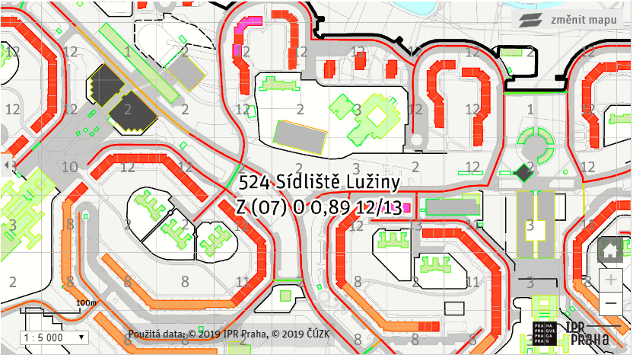
Mnohem méně intenzivní zástavbu předpokládala i původní koncepce celého sídliště.
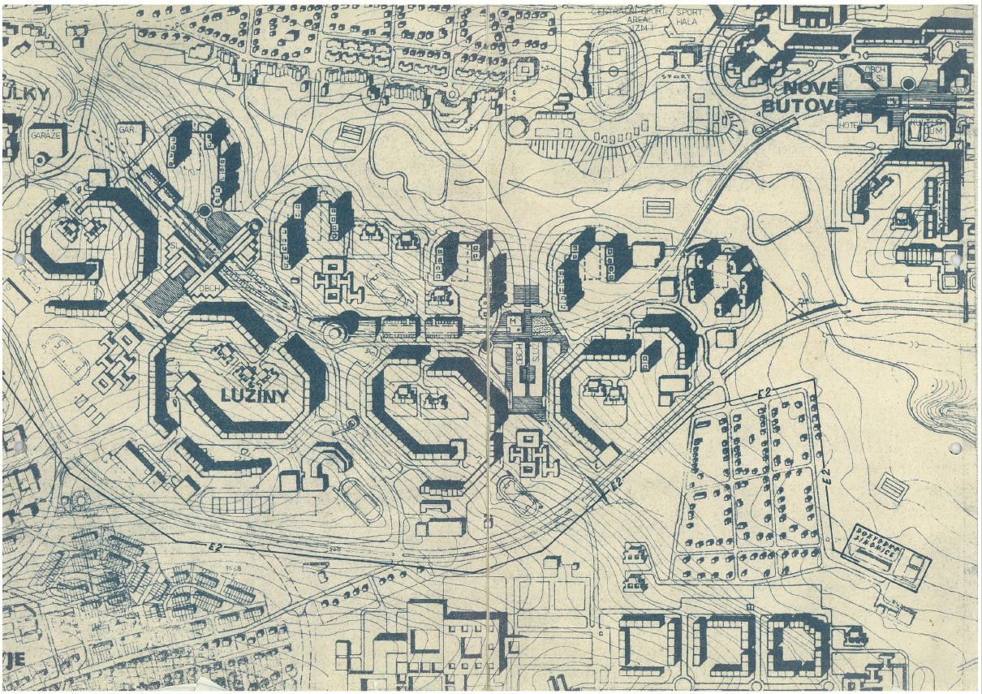
Mnohem méně intenzivní zástavbu předpokládá i připravovaný Metropolitní plán.
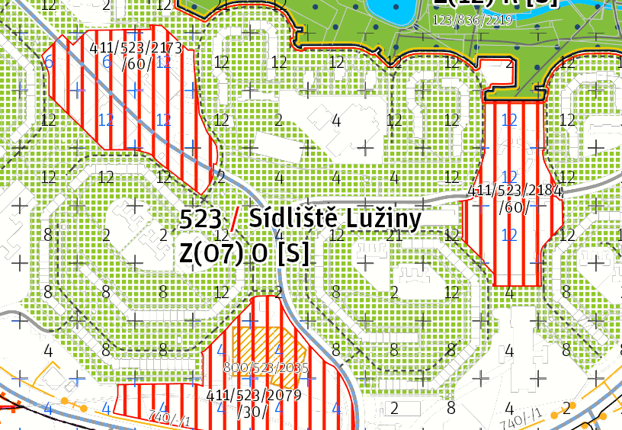
Urbanistická struktura je tvořena také krajinně-ekologickou strukturou, tj. vzrostlou sídlištní zelení. Sídliště Lužiny bylo postaveno tak, aby zastavitelnost ploch bytovými domy byla cca 30 % a zbytek tvořily volné klidové plochy určené pro odpočinek, hry a sportovní vyžití obyvatel. Systém rondelů zachovával intimitu bytů a zároveň umožnil setkávání obyvatel uvnitř rondelů. Navržené výškové domy tyto podmínky nesplňují. Posuzovaný dům proto urbanistickou strukturu sídliště nerespektuje.
Tvrdím, že souhrnná technická zpráva se tak nedostatečně zabývá vlivy na architektonické a urbanistické kvality současného území (B.6.a. Vlivy na estetické kvality území: „Celkově lze konstatovat, že vzhledem k současnému stavu lokality by mělo realizací stavebního záměru dojít z architektonického a urbanistického hlediska k výraznému zvýšení estetické úrovně celé lokality.“ Vlivy na stávající využití území: „Po dokončení se areál stane součástí již existujícího a fungujícího území, citlivě ho rozšíří a doplní o nové kvality. K narušení stávajícího využití území nedojde.“).
Tvrdím, že umísťovaná stavba je v rozporu s § 20 Pražských stavebních předpisů.

Dopravní obslužnost
Řešeno ani adekvátně posouzeno není přitížení stávajících komunikací. Tvrdíme, že v důsledku intenzivní výstavby a zavedení parkovacích zón se situace od roku 2017, kdy byla provedena dopravní studie, výrazně zhoršila. Zároveň tvrdíme, že byla podhodnocena doprava vyvolaná realizací záměru. V dokumentaci „dopravně inženýrské podklady pro záměr“, v části vyvolaná doprava, jsou uvedeny vstupní údaje poskytnuté objednatelem – investorem, které vůbec neodpovídají projektovaným parametrům pro budovy Alfa a budovy Výhledy Luka. Závěry týkající se vyvolané intenzity dopravy jsou z těchto důvodů naprosto zkreslené a zavádějící. Tyto zkreslené závěry jsou uvedeny i v souhrnné technické zprávě a na jejich podkladu bylo vydáno souhlasné závazné stanovisko Odboru dopravy MČ Praha 13, které je tedy založena na nesprávně zjištěném skutkovém stavu.
S ohledem na bezpečnost a plynulost dopravy je dále nutné upozornit na nevyhovující křižovatku Archeologická x Bronzová, která se nachází ve směrovém a výškovém oblouku. Přes parkující vozidla v prostoru křižovatky nelze zajistit bezpečné míjení protijedoucích vozidel a nejsou zajištěny vhodné rozhledové poměry pro chodce na přechodech přes parkující vozidla. V případě realizace záměru dojde ke zvýšení intenzit vozidel (zásobovací a parkovací vozy) na frekventovaném přechodu pro chodce přes účelovou komunikaci k zásobovacímu vjezdu do OC Lužiny. Tento přechod pro chodce zajišťuje hlavní pěší vazby na metro či do OC Lužiny a naopak. Plynulost dopravy výrazně zhorší nejen umístění nových parkovacích míst, ale i vjezd a výjezd z podzemních garáží.
To vše přispěje ke zhoršení kvality ovzduší u paty budovy, plynulosti dopravy a hluku. Tyto vlivy nejsou zohledněny v Modelovém hodnocení kvality ovzduší (Rozptylové studii), Hlukové studii, ani dalších podkladech.
III.
Závěrečný návrh
S ohledem na výše uvedené skutečnosti v části II. nesouhlasím s umístěním záměru a žádám o zamítnutí žádosti.
…..
(podpis)

